Table of Contents

**No table of contents entries found.**

# **Rapport Global des Données de Surveillance**

# **Surveillance Data Analysis Report**

# **I. INTRODUCTION**

Ce rapport d'analyse se concentre sur l'examen des données de vidéosurveillance de Symphonia, une propriété immobilière située à Abidjan, Cocody. Les données ont été recueillies grâce à l'application Videtics, qui exploite des technologies de vision par ordinateur pour surveiller efficacement la propriété. Videtics permet de positionner des lignes de comptage pour obtenir un décompte précis des différents types d'objets franchissant ces lignes, d'identifier et de distinguer divers types d'objets tels que les personnes, les motos, les véhicules légers et intermédiaires, les bus et les vélos, et de détecter les intrusions pour alerter sur des comportements suspects.

## **1.Objectif**

L'objectif de ce rapport global est d'offrir une vue d'ensemble des tendances, des schémas et des anomalies détectées à partir des données collectées. En fournissant une analyse complète, nous visons à identifier des aperçus pertinents qui peuvent contribuer à la gestion efficace et à la sécurité renforcée de la propriété Symphonia. Ce rapport servira de fondation pour la prise de décisions informées, aidant ainsi à optimiser les ressources et à améliorer la sécurité et l'efficacité opérationnelle de Symphonia.

## **2. Scope**

Le scope de ce rapport inclut l'analyse des données de vidéosurveillance collectées sur une période définie, couvrant les différents types d'objets détectés, les fréquences de passage, et les événements d'intrusion signalés. Nous examinerons les données à travers plusieurs dimensions, notamment les répartitions mensuelles et hebdomadaires des différents types d'objets, les schémas de mouvement, et les anomalies détectées. L'analyse se concentrera également sur les tendances générales et les comportements inhabituels observés, fournissant ainsi des recommandations basées sur les aperçus dérivés des données. Ce rapport global couvre l'ensemble de la propriété Symphonia, offrant une perspective complète sur la sécurité et la gestion des ressources.

## **II. Description des donnees**

### **1. Aperçu de l'ensemble des donnees**

Les données utilisées dans cette analyse proviennent de l'application Videtics, qui a surveillé en continu la propriété Symphonia située à Abidjan, Cocody. Les enregistrements couvrent une période spécifique et incluent des informations détaillées sur les divers objets détectés par les systèmes de vision par ordinateur. Cet ensemble de données est riche en informations, permettant une analyse approfondie des tendances et des comportements observés sur la propriété.

### **2. Description des colonnes des données**

Horodatage : Cette colonne indique la date et l'heure précises de chaque événement enregistré. Elle est essentielle pour analyser les tendances temporelles et les schémas de comportement.

Caméra : Identifie la caméra spécifique ayant capturé l'événement. Cela permet de localiser géographiquement les événements et de comprendre les zones de la propriété où l'activité est la plus dense.

Scénario : Décrit le contexte ou la situation dans laquelle l'événement s'est produit, aidant ainsi à catégoriser les différentes situations de surveillance.

Catégorie : Classe les événements en différentes catégories, facilitant ainsi une analyse segmentée des données.

Type d'objet : Indique le type d'objet détecté, par exemple, personne, moto, véhicule léger, etc. Cette colonne est cruciale pour comprendre la distribution des différents objets sur la propriété.

Nombre : Quantifie le nombre d'objets détectés pour chaque enregistrement, permettant une analyse quantitative des données.

### **3. Définition des types d'objets**

Bus : Véhiculent des passagers en grands nombres et nécessitent une surveillance particulière en raison de leur taille et de leur impact potentiel sur la circulation. Moto : Inclut toutes les formes de motocyclettes, souvent plus rapides et plus difficiles à détecter que les véhicules plus grands. Personne : Comprend tous les piétons, offrant des insights sur les mouvements des résidents, visiteurs et personnels.Véhicule intermédiaire : Réfère aux véhicules de taille moyenne, tels que les camionnettes, qui jouent un rôle clé dans la logistique et le transport.Véhicule léger : Inclut les voitures personnelles et autres véhicules de petite taille, couramment utilisés par les résidents et visiteurs.Vélo : Inclut toutes les formes de bicyclettes, de plus en plus courantes dans les zones résidentielles et nécessitant une surveillance pour la sécurité.Poid lourd : Véhicule de grande taille destiné au transport de marchandises, caractérisé par une capacité de charge élevée.

## **III. Nettoyage et Preparation des donnee**

### **1. Gestion des Valeurs Manquantes**

Les données extraites de la surveillance à Symphonia ne présentent pas de valeurs manquantes conventionnelles, mais plutôt des valeurs telles que null ou 0. En termes de comptage, cela indique qu'aucun objet n'a franchi une ligne de comptage ou n'a été détecté pendant certaines périodes. Ces valeurs sont essentielles pour comprendre l'activité réelle et les périodes d'inactivité dans les zones surveillées.

### **2. Préparation et Transformation des Données.**

Pour la préparation des données, les informations extraites par scénario ont été agrégées par caméra, puis centralisées pour un traitement global. La colonne Horodatage a subi des conversions pour faciliter l'analyse des tendances temporelles. Cette transformation des données permet une visualisation plus claire et une analyse approfondie des modèles de circulation et d'utilisation des espaces à Symphonia.

## **IV. Statistiques Descriptives**

## **1. Résumé Général des Données**

Pour mieux appréhender les données extraites de la vidéosurveillance à Symphonia, une analyse statistique clé est essentielle. Cette section présente les principales mesures de tendance centrale et de dispersion pour les variables pertinentes, telles que le nombre d'objets détectés par caméra.

|  |  |  |  |  |  |  |  |
| --- | --- | --- | --- | --- | --- | --- | --- |
| **count** | **mean** | **min** | **25%** | **50%** | **75%** | **max** | **std** |
| 10514 | 2024-05-26 18:55:56.895567872 | 2024-02-02 00:00:00 | 2024-05-15 00:00:00 | 2024-05-28 00:00:00 | 2024-06-10 00:00:00 | 2024-06-25 00:00:00 | nan |
| 10514.0 | 27.93960433707438 | 0.0 | 0.0 | 0.0 | 6.0 | 7204.0 | 154.3193203854481 |
| 10514.0 | 0.0 | 0.0 | 0.0 | 0.0 | 0.0 | 0.0 | 0.0 |
| 10514.0 | 2.9619554879208674 | 0.0 | 1.0 | 3.0 | 5.0 | 6.0 | 2.040510074826466 |

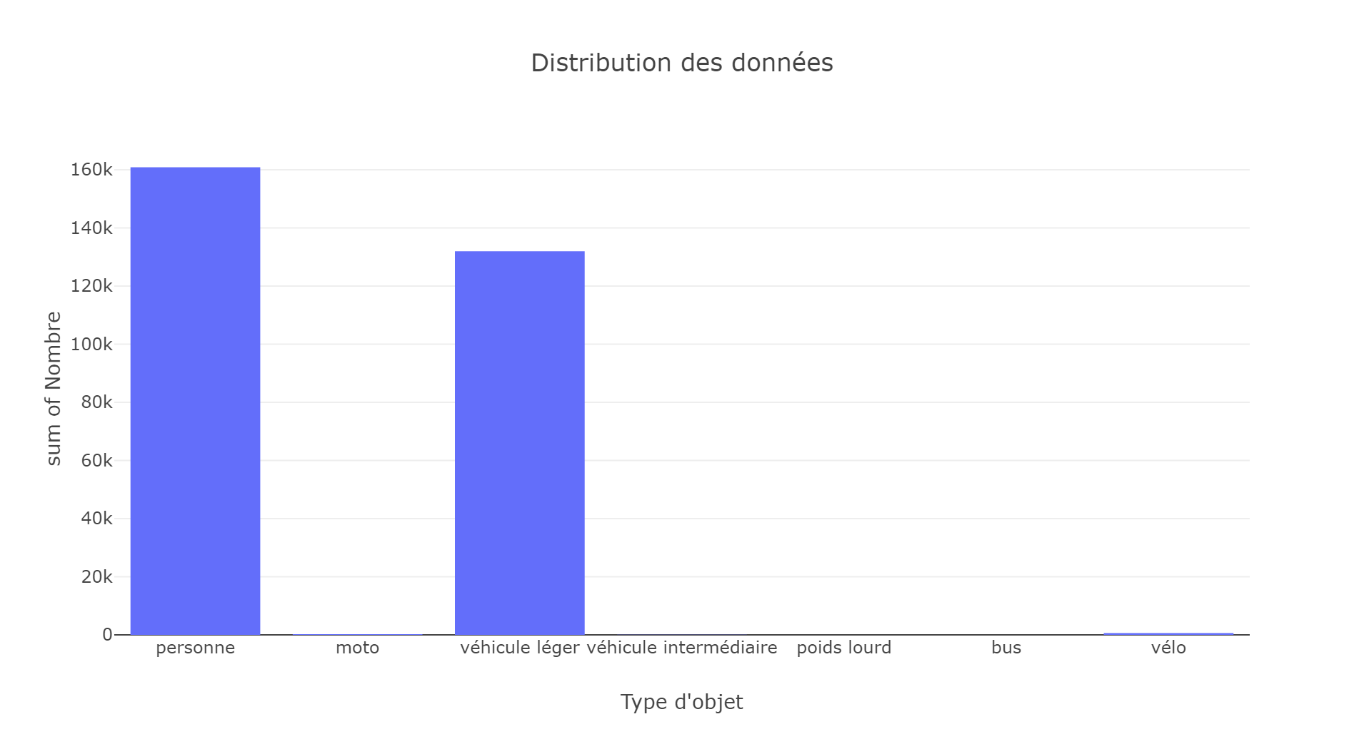

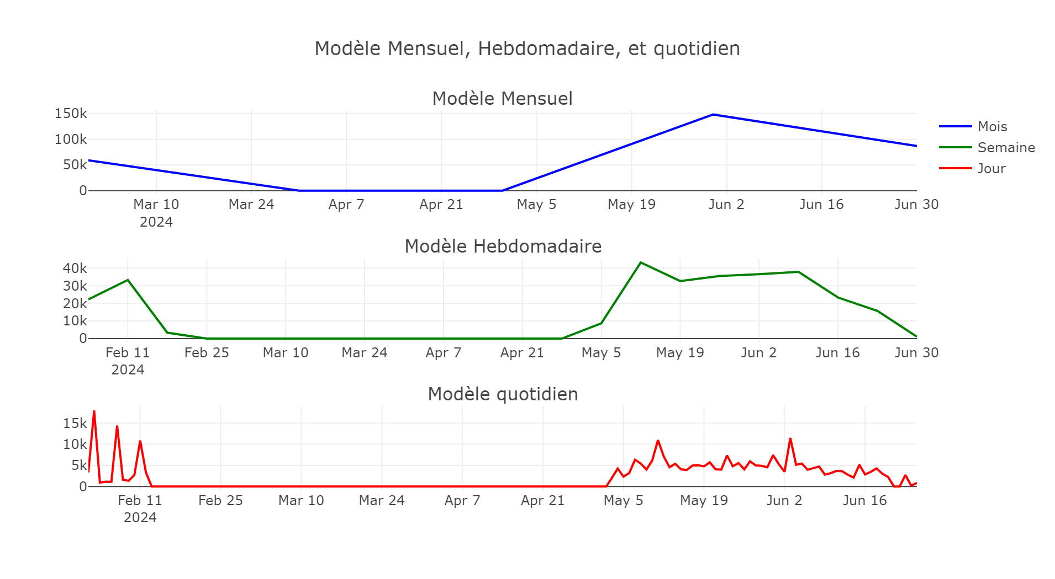

## **4. Variabilité et Dispersions**

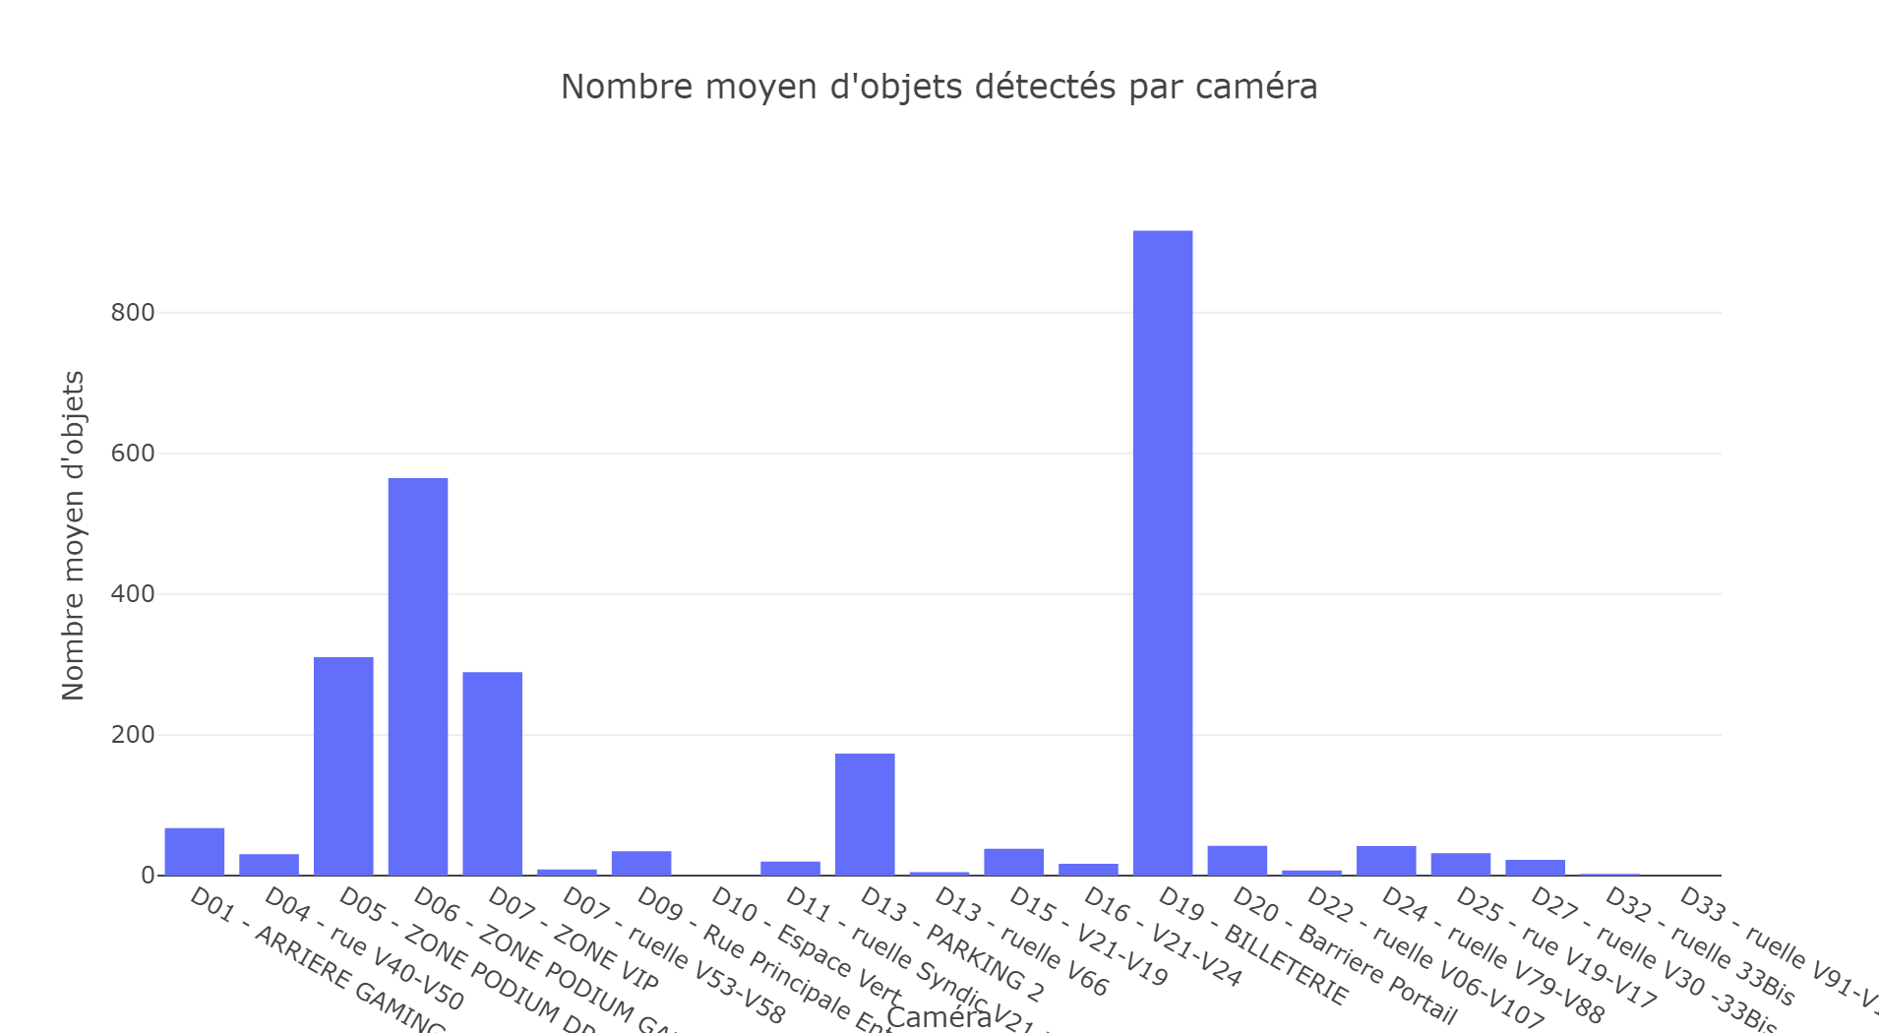

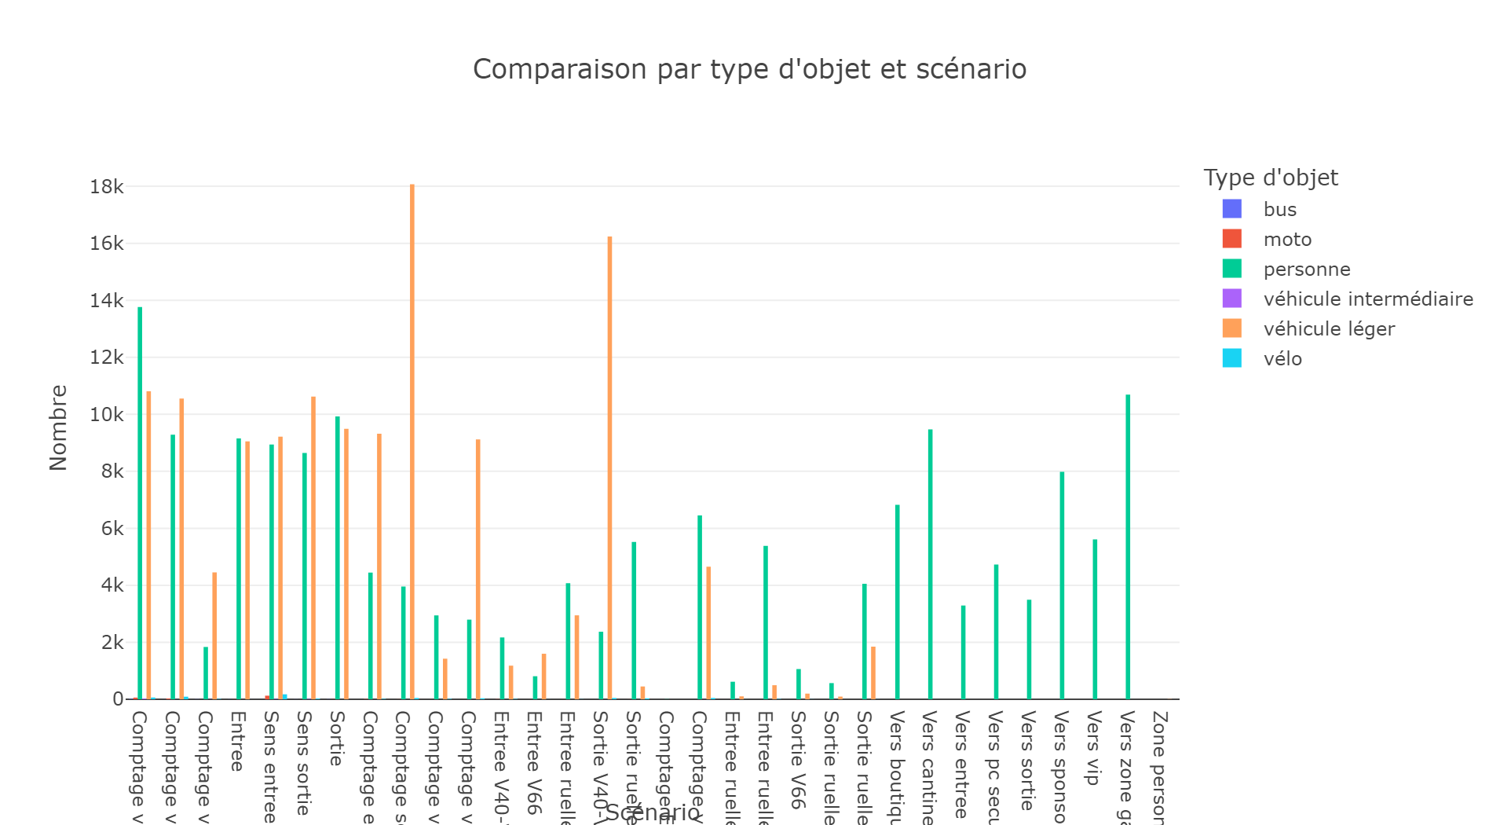

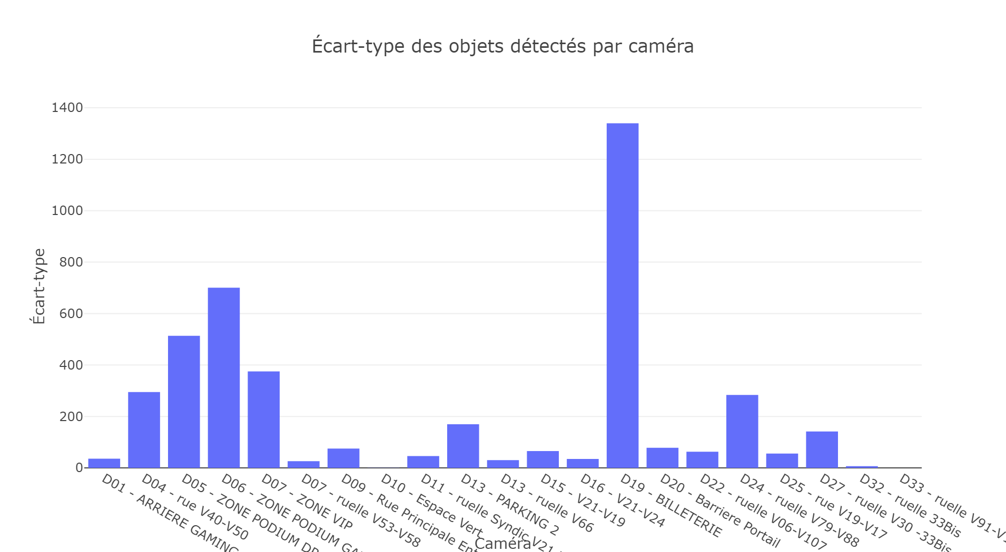

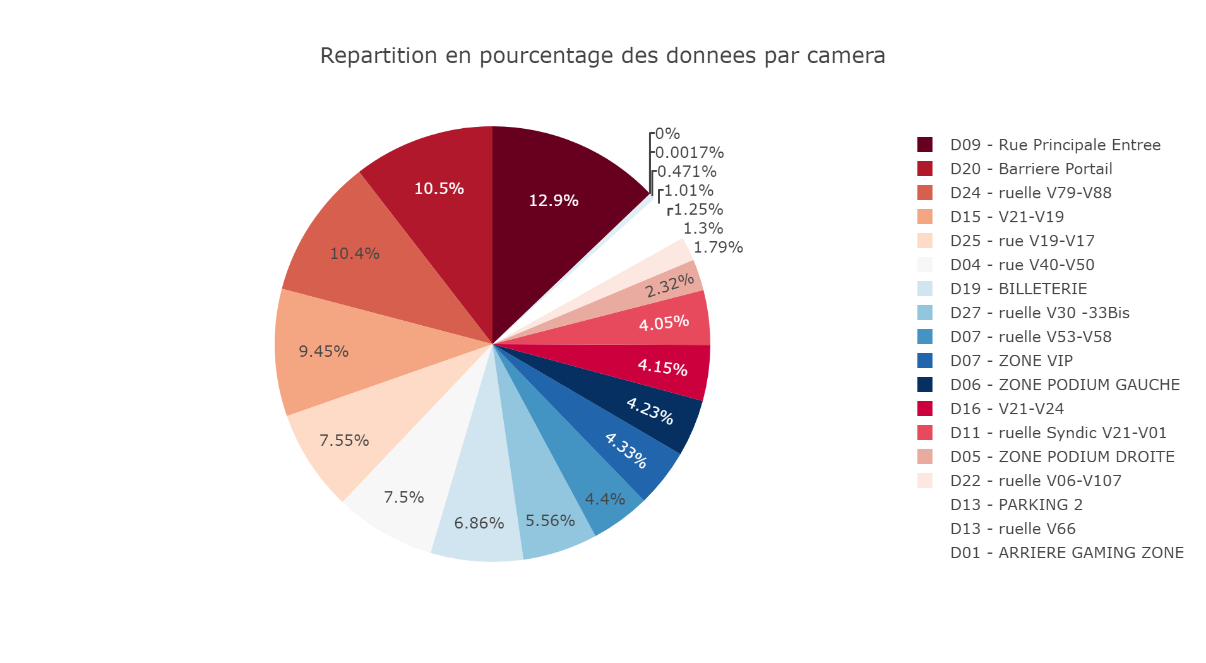

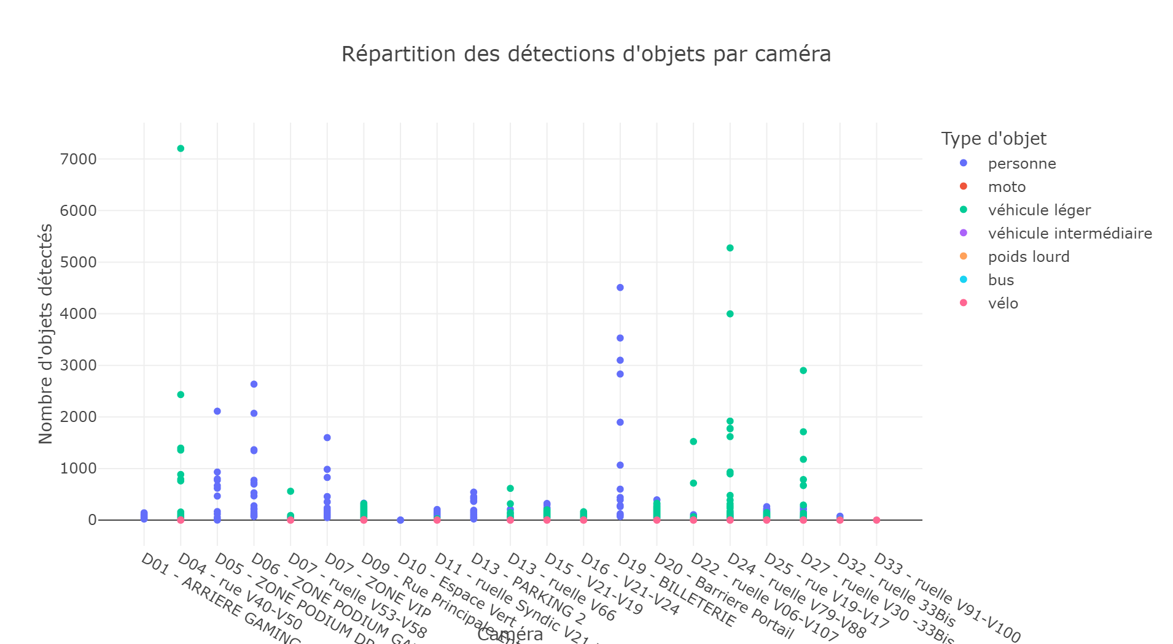

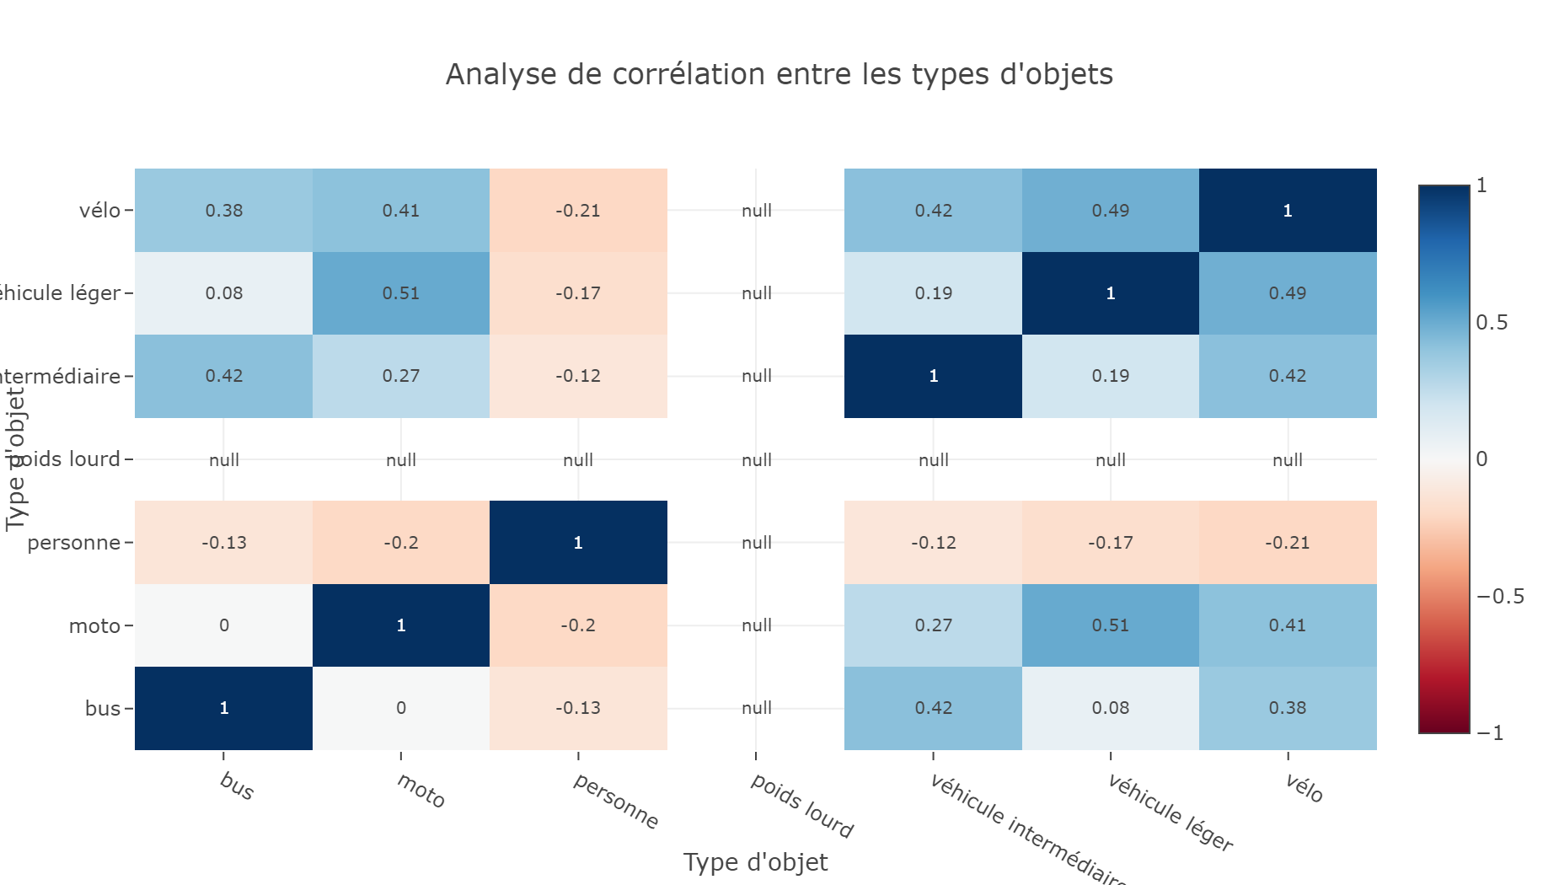

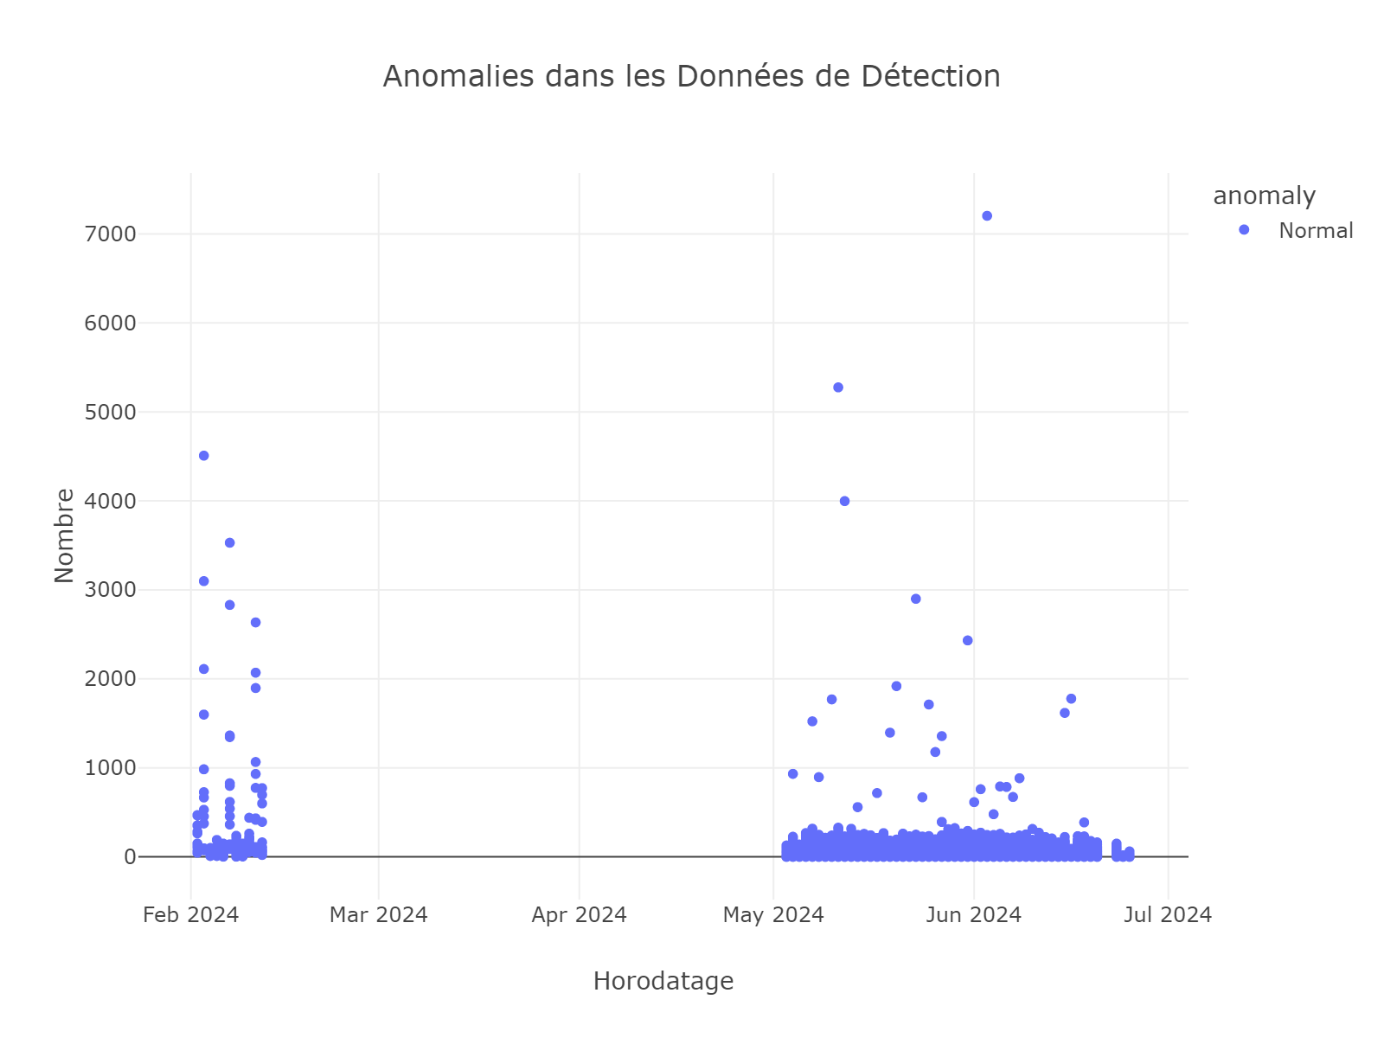

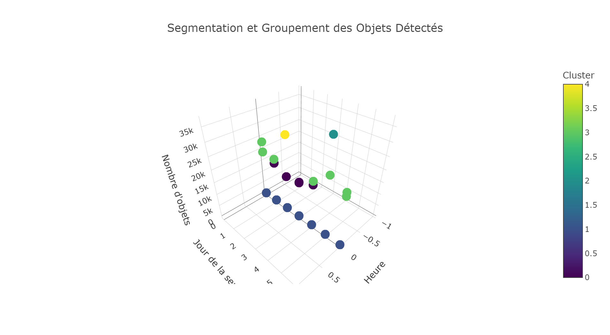

## **7. Synthèse et Interprétation**

### **1. Résumé des Observations Clés :**

Les données montrent une variabilité significative dans le nombre d'objets détectés par les différentes caméras. Certaines caméras, situées dans des zones à forte circulation, enregistrent des volumes de détection plus élevés.  
  
Les types d'objets détectés varient également selon les périodes de la journée, avec une augmentation notable des personnes détectées pendant les heures de pointe et une présence accrue de véhicules lourds pendant les heures creuses.  
  
Les analyses de segmentation révèlent des groupes distincts d'objets détectés en fonction des heures et des jours de la semaine, suggérant des schémas d'activité réguliers.

Résumé des Observations Clés :  
Caméra a haute activité: D09 - Rue Principale Entree  
Caméra a faible activité: D33 - ruelle V91-V100  
Heure de pointe: 0  
Heure creuse: 0  
Objet le plus detecte: personne  
Objet le moins detecte: poids lourd

### **2. Interprétation des Résultats :**

La variabilité entre les caméras peut s'expliquer par leur emplacement stratégique dans les zones à haute circulation, comme les entrées principales et les parkings.  
  
Les différences dans les types d'objets détectés au cours de la journée indiquent des habitudes de mouvement spécifiques, comme les trajets domicile-travail pour les personnes et les opérations de livraison pour les véhicules lourds.  
  
Les segments identifiés à partir des caractéristiques temporelles suggèrent des moments spécifiques où la sécurité doit être renforcée ou où une attention particulière est nécessaire.

Interprétation des Résultats :  
Caméra a haute activité: La caméra avec le plus d'activité est D09 - Rue Principale Entree, située probablement dans une zone à forte circulation.  
Caméra a faible activité: La caméra avec le moins d'activité est D33 - ruelle V91-V100, située probablement dans une zone moins fréquentée.  
Heure de pointe: Les heures de pointe sont à 0 heures, suggérant une augmentation des mouvements pendant cette période.  
Heure creuse: Les heures creuses sont à 0 heures, indiquant moins de mouvements.  
Objet le plus detecte: L'objet le plus détecté est personne, ce qui peut refléter des activités quotidiennes courantes.  
Objet le moins detecte: L'objet le moins détecté est poids lourd, indiquant une rareté de cet objet dans la zone surveillée.

### **3. Lien avec les Objectifs du Rapport :**

Les observations montrent que les caméras sont efficaces pour surveiller les zones à forte circulation et que les types d'objets détectés varient selon les périodes, répondant ainsi aux objectifs de surveillance générale de Symphonia.   
L'identification des segments temporels et des zones à forte activité permet de formuler des recommandations pour améliorer la sécurité et l'efficacité des opérations de surveillance.

### **4. Conclusions Préliminaires :**

Les données de vidéosurveillance de Symphonia révèlent des schémas d'activité distincts selon les zones et les périodes. Les caméras stratégiquement placées jouent un rôle crucial dans la détection des objets.   
 Des mesures spécifiques peuvent être mises en place pour renforcer la sécurité pendant les périodes de haute activité et pour optimiser l'utilisation des ressources de surveillance.   
 Ces conclusions préliminaires servent de base pour des analyses futures plus détaillées et pour l'élaboration de recommandations concrètes visant à améliorer la sécurité et la gestion des ressources à Symphonia.

## **Conclusion**

### **Resume**

L'analyse des données de vidéosurveillance de la propriété immobilière Symphonia, située à Abidjan Cocody, a révélé des informations cruciales sur les schémas de détection des différents types d'objets. Grâce à l'application Videtics, nous avons pu recueillir des données précises sur la fréquence et la répartition des objets franchissant les lignes de comptage, détectés par catégorie et type d'objet.   
les principales observations sont les suivantes:   
Variabilité Temporelle : Les tendances mensuelles, hebdomadaires et journalières ont montré des variations significatives dans la détection des objets, indiquant des périodes de haute et de faible activité.  
Distribution par Type d'Objet : Les véhicules légers et les personnes sont les types d'objets les plus fréquemment détectés, avec des variations notables entre les différentes périodes.   
Variabilité entre les Caméras : Certaines caméras ont capté une activité nettement plus élevée que d'autres, soulignant l'importance de leur emplacement stratégique.   
Anomalies et Points Atypiques : L'analyse a permis d'identifier des anomalies dans les schémas de détection, indiquant des événements inhabituels ou des erreurs potentielles dans les données.

### **Recommendation**

Sur la base des analyses effectuées et des observations obtenues, les recommandations suivantes sont proposées :   
Optimisation du Placement des Caméras : Revoir les emplacements des caméras pour maximiser la couverture des zones à haute activité et réduire les angles morts. Les caméras dans les zones de faible activité pourraient être repositionnées.   
Surveillance Renforcée aux Périodes de Haute Activité : Augmenter la vigilance et la surveillance pendant les périodes identifiées de haute activité pour prévenir les incidents et améliorer la sécurité.   
Analyse Continue des Anomalies : Mettre en place un système de surveillance continue des anomalies pour identifier rapidement les événements inhabituels et prendre des mesures correctives.  
Amélioration des Capacités de Détection : Envisager des mises à jour ou des améliorations technologiques pour les caméras et les algorithmes de détection afin de renforcer la précision et la fiabilité des données collectées.

En conclusion, cette analyse offre une vue d'ensemble détaillée des schémas de détection des objets sur le site de Symphonia, fournissant des informations précieuses pour améliorer la sécurité et l'efficacité de la surveillance. Les recommandations proposées visent à optimiser l'utilisation des ressources disponibles et à renforcer les mesures de sécurité en place.